EUROSTOXX 50
Week
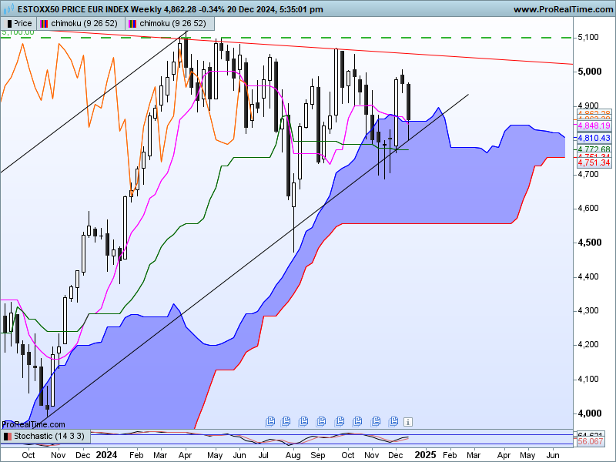
Le contexte haussier de moyen n’est toujours pas remis en question. Pour autant la dynamique haussière n’est plus là. Le développement horizontal de la TS et de la KS indique que l’indice évolue sans force et sans direction précise. De son coté, la LS n’est pas encore parvenue à s’affranchir de sa barrière de prix, dernier obstacle technique pour envisager un test de la résistance de long terme de 5100.
Dans cet environnement, face à la résistance de 5100 nous avons la KS en support sur 4772 avant le plat de SSB de 4557.
Les chandelles ont dessiné une structure de retournement en étoile du soir. Cette dernière est tout de même légèrement affaiblie par la mèche basse du dernier chandelier noir. Pour redonner toute sa puissance à cette formation, les cours devront s’établir sous 4785.

DAY
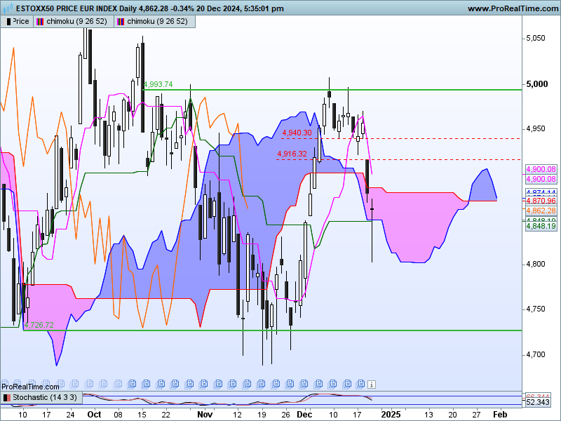

Le nouveau twist du nuage m’amène à avantager la consolidation de court terme au sein d’une dérive latérale comprise entre 4726 et 4993. Le point d’équilibre pourra être défini par le plat de SSB de 4880.
La chute de prix de la fin de semaine a ramené l’indice sous le niveau de 4880.
Une fenêtre (gap) comprise en 4940 et 4916 placera l’indice dans un environnement favorable à la baisse tant que les cours évolueront sous 4940. Mais la dernière chandelle en doji marteau nous dit que les vendeurs ne sont pas totalement convaincus quant à une poursuite de la baisse en direction des supports de moyen terme, à savoir 4772 et 4557.
Dans ce contexte, le biais avantagera sur un horizon de très court terme la hausse ou la neutralité au-dessus de 4803.

CONCLUSION : Consolidation de fin d’année entre 4993 et 4726 avec un point d’équilibre sur 4880.

ATTAL JEAN-LUC

TS (mauve) = plus haut + plus bas sur les 9 dernières périodes
2

KS (vert) = plus haut + plus bas sur les 26 dernières périodes
2
LS (orange) = clôture décalée de 26 périodes en arrière

SSA (bordure du nuage) = TS + KS projetée 26 périodes en avant
2

SSB (bordure opposée du nuage) = plus haut + plus bas sur les 52 dernières
2

périodes, projetées 26 périodes en avant

Unités de temps :

W: weekly

D: daily

H4: base 4 heures

H1 : base horaire

30M : base 30 minutes

